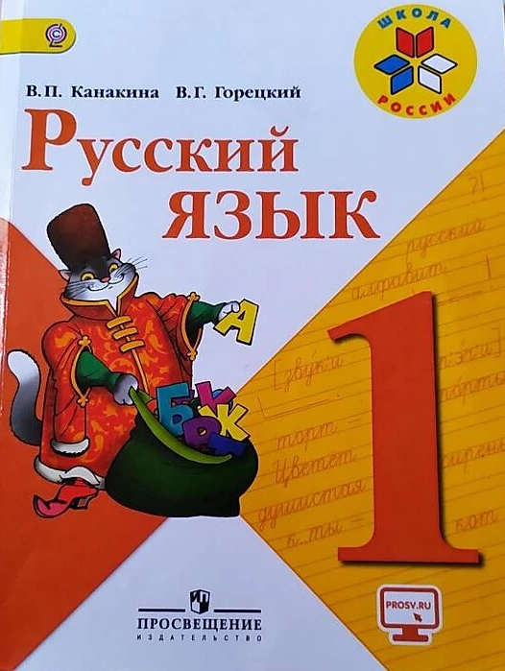
18 апреля

1 класс

Русский язык

Тема. Текст. Предложение

- Текст состоит из предложений.
Предложения в тексте связаны между собой по смыслу.
Текст можно озаглавить.

- Выполни упражнение 1 на стр. 10.

- Каждое предложение выражает какую-либо законченную мысль.
Слова в предложении связаны по смыслу.

- Выполни упражнение 4 на стр. 12.

Уважаемые родители, выполненные задания в тетради сфотографируйте и отправьте мне на почту: isakova2071@mail.ru или ВК.
